新 书 推 荐
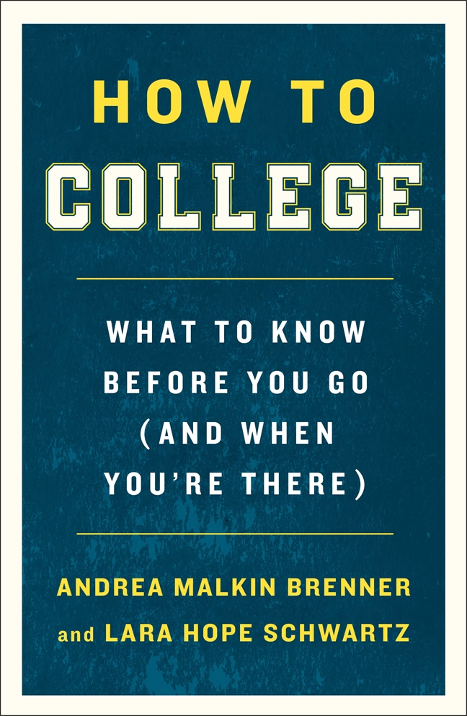
中文书名：《如何上大学：在你去之前（以及你在那里的时候）要知道什么》
英文书名：HOW TO COLLEGE: What To Know Before You Go(And When You’re There)
作 者：Andrea Malkin Brenner, PhD and Lara Hope Schwartz, JD
出 版 社：St. Martin’s Griffin
代理公司：ANA/Cindy Zhang
页 数：304页
出版时间：2019年4月
代理地区：中国大陆、台湾
审读资料：电子稿
类 型：大众社科/自助/教育

内容简介：

从高中——和家——到大学的过渡可能会带来压力。学生和家长经常来到校园，对大学的真正面貌毫无准备。大学学校的学术标准和期望与高中不同；家人不能及时担起学生“脚手架”的作用；第一年的大学生必须做他们所说的“长大成人”。在大学招生过程中，没有任何东西能让学生适应这些新的现实。
结果，一年级大学生比过去报告的压力更大，心理健康问题更多，完成学业的比率更低。事实上，高达三分之一的一年级大学生不会在第二年复学，而且大学正在报告说，准备不足的一年级学生有所增加。
《如何上大学》（HOW TO COLLEGE）是来提供帮助的。安德里亚·马尔金·布伦纳教授和劳拉·霍普·施瓦茨教授指导一年级学生及其家庭通过过渡过程，在高中毕业后的夏季以及整个学年，为学生在过渡和适应大学时取得成功和发展做好准备。这本书借鉴了作者几十年来为数千名一年级大学生提供的教学、写作课程和设计课程的经验。

目录
学生阅读指导
我们需要看见别人：给父母和家人的一封信
本指南阅读指导

第一部分：新入大学的你
- 你的身份：重塑自己是真的吗？
- 双倍（或三倍）向下：分享你的生活空间
- 超越仅仅认识：了解你的大学同学

第二部分：大学就是上学
- 你想从我这里得到什么？学业标准
- 准备走向职业：大学学术的专业化
- 重中之重：有目的地读书和学习
- 作者没有好坏之分，只有没有说服力的文章：大学写作
- 了解你的网络：学术支持

第三部分：照顾好自己
- 吃、睡、祈祷、玩耍：健康
- 健康101：利用学校关怀
- 你是你自己的安全网：在大学里受到保护

第四部分 校园居住的专家们
12. 校内主要人员：员工和管理人员
13. 没那么可怕：教授们
第五部分 理财话题
14. 你不是一笔贷款：为大学买单
15. 你的人生成绩单：理财素养
16. 事实证明，有一个数学要求：理解预算

第六部分 课外生活
17. 地理情况：你的校园
18. 游乐会后：参加以及社区责任
19. 搞定工作：职业和实习资源
20. 立足本土：你的新大学城

第七部分 你的任务清单
去做。立刻去做。认真做。
先了解情况，采取行动
让你的智能手机更智能
增强浏览器功能：将这些网站插入书签
致谢
注释
索引

作者简介：

安德里亚·马尔金·布伦纳（Andrea Malkin Brenner）博士在美国大学（）文理学院社会学系任教20多年。她创建并指导了美国大学（AU）的屡获殊荣的大学第一年经验项目，并为希望创建第一年过渡课程的大学提供咨询服务。
劳拉·霍普·施瓦茨（Lara Hope Schwartz），法学博士，在美国大学公共事务学院（SPA）的政治系，是“公民对话（Civil Discourse）”项目主任。在教授法律和治理过程中，她借鉴了在主要民权组织担任立法律师、(对政府或委员会进行游说的) 游说者和传播策略师的经验。

媒体评价:

“这本综合指南为大学生提供了宝贵的建议……作者直接针对准备读大学的学生，向他们强调，进入大学后，他们必须对自己全面负责，而不是继续依赖父母。”
——《书单杂志》（Booklist）

“为准备上大学的高中生准备一本实用而全面的入门书……通俗易懂、结构严密，明确指明要满足普遍的需要和关怀……一本可靠的指南。”
——《科克斯评论》（Kirkus Reviews）

“《如何上大学》为家长和学生提供参与有关他们向大学生活过渡的关键对话的提示。它将为那些很难对付困难情况找到解决办法的主题打开一扇门，并为学生大学第一年遇到的典型情况提供来龙去脉解释。这是对你的大学将提供给你的资源的一个很好的补充，可以让你准备好提出正确的问题，以得到你需要的答案，从而使你走上成功之路。”
——雷切尔·比奇（Rachel A.Beech）教育学博士，加州大学圣伯纳蒂诺校区（California State University San Bernardino）招生录取办助理副主任（Assistant Vice President, Admissions and Student Recruitment）

“《如何上大学》让高中生在顺利和成功地过渡到大学的过程中有领先优势，所有计划上大学的高中生（以及支持他们的人）都需要阅读！“
——罗伯特•哈拉茨基（Robert Hradsky）教育学博士，雪城大学（Syracuse University） 学生体验部（Student Experience）高级副总主席兼教务处主任（Dean of Students）

“对于所有学生来说，这是一个极好的路线图，可以让他们实现向大学的重大、挑战性和激动人心的过渡。对于即将成为大学生的人来说，这将是一个很好的礼物，作为进入第一年队列的普通阅读文本，或作为制定有效和全面的第一年经验课程的指南。”
——斯蒂芬·C·萨顿（Stephen C. Sutton）教育学博士，加州大学伯克利分校学生事务部副部长 （Vice Chancellor, Division of Student Affairs, University of California, Berkeley）

“为学生和家庭选择从事高等教育和进入第一年提供了宝贵的见解。《》提供一个有益的指导，充满重要的资源和信息，为学生和他们的家庭在大学水平上奠定成功的基础。”
——乔纳森A.麦克莱德利（Jonathan A. McElderry）博士，维克森林大学助理训导长（Assistant Dean of Students, Wake Forest University）

“为家庭、学生和大学管理者提供及时且必要的书籍。作为一个负责促进学生向大学过渡的大学环境的管理者，这本书将成为一个关键资源。《如何上大学》熟练地为学生和家庭揭秘大学经历。”
——凡塔·奥（Fanta Aw）博士，美利坚大学（American University）校园生活与包容性卓越部副部长（Vice President of Campus Life and Inclusive Excellence）

“我是与来自第一代上大学家庭的学生一起工作辅导员，帮助指导他们到大学，并顺利读完大学，每个月都会和我指导的这些联系一到两次，了解他们的情况。这本书涵盖了我们最常谈论的所有话题。大学生在学习如何度过大学生活的同时，也在学习长大成人，《如何上大学》给读者提供了实用、合理的建议，并向他们保证不只是他们才需要这些建议！从自我拥护和宿舍生活小贴士，再到大学写作和管理个人财务，这本书应该是每一个即将进入大学的新生暑期必读作品。！”
——詹妮弗·施瓦茨（Jennifer Schwartz），大学指导公司职业顾问（JD, Counselor, Collegiate Directions, Inc.）

“对于刚刚入学的一年级学生来说，这是一个极好的资源。最近的高中毕业生会发现，从如何记下指定阅读的笔记到如何依靠预算生活等所有方面的详细指导都是必不可少的。《如何上大学》将帮助学生熟悉前方的调整和独立性，并鼓励与家庭和同龄人进行重要对话，此外，帮助他们在学业方面及时走上轨道。多么珍贵的礼物啊！“
——莎拉·索比埃拉（Sarah Sobieraj）博士， 塔夫茨大学（Tufts University）数字性别歧视项目（Digital Sexism Project）主任、社会学副教授

“这本书提供了我所见过的最好的解释和指导，告诉学生在大学里能遇到什么样的学业问题。结合金钱、时间和自我管理、课程、课外/公民参与体验、与家人、家中的朋友的关系指导和在大学里找到的新朋友，你有一个全面的指南，甚至可以帮助最焦虑的学生做好准备，使大学生活成为他们人生最好的经历之一！”
——马修·柯克（Matthew J. Kirk）教育硕士, 克莱姆森大学学院筹备与推广老虎联盟（Tiger Alliance, College Preparation and Outreach, Clemson University
）副主任

“作为一名前学前教育和一年级经验项目主管，我会把《如何上大学》称为学生及其家庭为上大学所准备的必读书籍。”
——詹妮弗·拉蒂诺（Jennifer Latino），Ellucian (NC)高级首席战略顾问，前“协助学生成功项目”（Student Success）副主席助理，坎贝尔大学（Campbell University）大学一年级体验（First-Year Experience）部门主管

“所有考虑接受高等教育的学生必须阅读《如何上大学》。作者提出了读大学的切实可行的循序渐进的方法——准备上大学，在大学里取得成就，然后离开大学，在丰富多样的社区中担任领导角色。参与读大学生生活“社区”成员们的必读作品。
——威利·A·布莱格（Willie A.Bragg），摩根州立大学（Morgan State University）研究生院助理院长，“继续学习（Continuing Studies）”中心主任

“关于如何成功读完大学等方面的详细指南。作者为“未来大学生”提供了一个确保获得成功成就的美好前景。对于所有正在考虑下一步要去上大学的学子和他们的家长说，这是一个宝贵的资源！”
——辛西娅·B.布拉格（Cynthia B. Bragg），摩根州立大学社会学与人类学助理教授（Sociology & Anthropology, Morgan State University）

“一本必读之书……对于高中毕业的学生来说，即便不能早些，最晚在你读大学前那个暑期一定要读读这部作品！”
——琳恩·罗德（Lynn M. Roeder）博士，东卡罗莱纳大学副校长兼学生系主任（Associate Vice Chancellor and Dean of Students, East Carolina University）

“作为学生处处长，我为新生、返校和转学学生强烈推荐《如何上大学》这部作品。它是第一代大学生的伟大入门作品。具体地说，这本书涉及到身份认同、寻找自己的声音和照顾自己等各个方面，这些方面对这些学生在高等教育中的生活经历至关重要。”
——胡安·瓜迪亚（Juan R. Guardia）博士，辛辛那提大学学生事务助理副
校长兼学生主任（Assistant Vice President of Student Affairs & Dean of Students, The University of Cincinnati）

“『作品』在从高中到大学的过渡过程中，增加了一个独特而有用的视角。它既全面又易于理解，涵盖了从大学水平的学业期望到建立各种关系到了解财务的各种主题，所有这些主题都以直接且亲切的方式进行。作品所建议的练习为准备和管理向大学过渡提供了很好的策略。对于任何想充分利用大学第一年的学生来说，这部作品特别珍贵，但对于那些可能和家人一起学习如何读大学的（家族中）第一代大学生来说，作品具有特别的指导价值和意义。”
——海蒂·莱文（Heidi Levine）博士，辛普森学院学生发展与规划副总裁（Vice President for Student Development & Planning, Simpson College）

“这是每为大学生及其家人的必读书籍。作者从自己丰富的经验中清晰地描绘出在大学茁壮成长的道路，提供促进成功的最佳实践的丰富而容易理解的做法。首先，这本书将不仅为大学生的第一年做准备，而且将有助于他们在大学生涯中以及以后的职业生涯中脱颖而出。”
——詹妮弗·罗斯奇德（Jennifer Rothchild）博士, 明尼苏达莫里斯大学（University of Minnesota Morris ）社会学副教授

“对学生和他们的家人来说，向大学过渡可能是一次令人困惑和难以控制的经历。这本珍贵的书力求将这种压力降到最低，并为学生及其家庭提供一条可以借鉴之路。布伦纳和施瓦茨以务实、直截了当的方式，分享他们的智慧和经验，使这一适应过程更加清晰，突出学生需要了解的技能和行为。而且，他们还突出强调了如何找到和访问支持系统，以及如何在这个新环境中照顾自己。这是帮助学生及其家庭做好准备并在大学取得成功的重要指南。”
——克雷格埃利奥特（Craig Elliott）博士, 塞缪尔梅里特大学（Samuel Merritt University）招生和学生服务助理副总裁兼助理教授

“[作品]为如何成人建立一个关键性基础。这部典范的书籍不只是探讨学业成功模式，还嵌入了核心原则，教我们的学生如何成为有成就创造力、有贡献精神和富有同情心的成年人。学生不是简单地接受教育，而是通过关注学业成就、健康、师徒关系指导、社会支持和明确目标来学习如何创造最佳的大学体验。随着当代对当代大学生文化和社交领域的关注，这本涉猎广泛的指南为未来的全球公民提供了美好前景。”
——珍妮弗·菲什（Jennifer Fish）博士, Professor & Chair, 奥多明尼昂大学( Old Dominion University) 妇女研究（Women's Studies）中心教授，系主任

“无价之宝……这是一本完美的指南，供高中高年级学生准备上大学，并在第一年作为参考。无论你对向大学过渡的前景是自信还是恐惧，《如何上大学》都包含着至理智慧和重要提示，这些将帮助你找到这段人生的里程碑。这是一本真正全面的书，为将要成为大学生的学子而著。”
——凯瑟琳·雷诺兹·刘易斯Katherine Reynolds Lewis, 著有《 不良行为的好处: 为什么孩子们没有夏娃那么自律，以及该怎么办》The Good News About Bad Behavior: Why Kids Are Less Disciplined Than Eve—And What to Do About It

“《如何上大学》做得对！如何读完大学。成功地读大学能成为一个挑战，但这本书就像专属的私人指南。我曾与许多大学和学院举办入学教育培训项目，在学生进入新的校园生活时，《如何上大学》是他们的完美伙伴。这本实用书正好填补了认可学生专门机构是为年轻人设置的缝隙，为学生使用关键校园资源进行循序渐进的指导。”
——艾伦 穆勒（Alan Mueller）博士，赛勒姆（Salem College）学院学生
活动、领导和跨文化教育助理院长（ Assistant Dean of Students for Activities, Leadership and Intercultural Education, Salem College）

谢谢您的阅读！
请将回馈信息发至：
张滢（Cindy Zhang)
安德鲁·纳伯格联合国际有限公司北京代表处
北京市海淀区中关村大街甲59号中国人民大学文化大厦1705室，100872
电 话：010-82504506
传 真：010-82504200
Email: Cindy@nurnberg.com.cn
网 址: http://www.nurnberg.com.cn
新浪微博：http://weibo.com/nurnberg
豆瓣小站：http://site.douban.com/110577/
微信订阅号：安德鲁书讯


